**Предполагаемый дизайн и структура сайта**

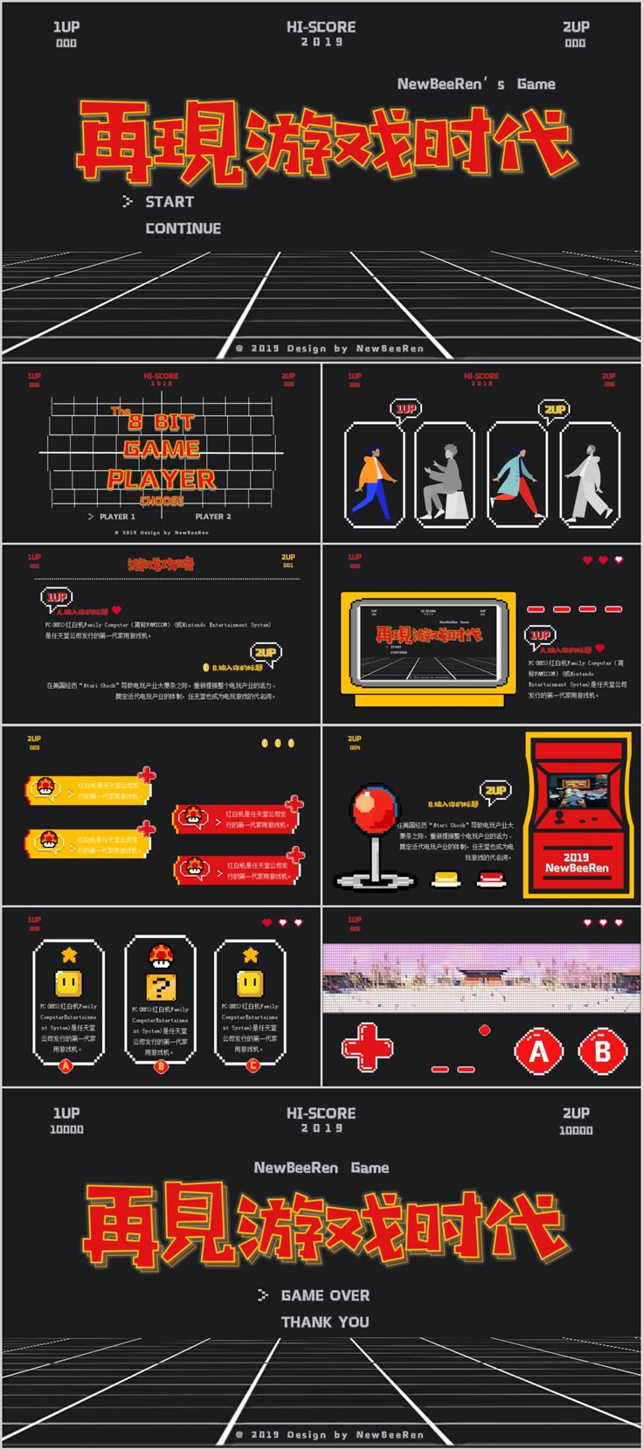

**Всего страниц на сайте**

* Главная
* Последние новости
* Галерея игроков
* Страницы новостей